NASKAH PUBLIKASI

PROYEK TUGAS AKHIR

**RANCANG BANGUN APLIKASI SISTEM PAKAR**

**UNTUK DIAGNOSA PENYAKIT PADA ANAK**

Program Studi Informatika

Fakultas Teknologi Informasi dan Elektro

Diajukan Oleh:

CHOIRUL IMAM SAFI’I

5130411434

**PROGRAM STUDI INFORMATIKA**

**FAKULTAS TEKNOLOGI INFORMASI DAN ELEKTRO**

**UNIVERSITAS TEKNOLOGI YOGYAKARTA**

**2018**

Naskah Publikasi

**RANCANG BANGUN APLIKASI SISTEM PAKAR**

**UNTUK DIAGNOSA PENYAKIT PADA ANAK**

Disusun Oleh:

Choirul Imam Safi’i

5130411434

Telah disetujui oleh pembimbing

Pembimbing

**Dr. Arief Hermawan, S.T., M.T.**

Tanggal:

Rancang Bangun Aplikasi Sistem Pakar

untuk Diagnosa Penyakit pada Anak

Choirul Imam Safi’i

*Program Studi Informatika,Fakultas Teknologi Informasi dan Elektro  
Universitas Teknologi Yogykarta*

*Jl. Ringroad Utara Jombor Sleman Yogyakarta*

*E-mail : [choukyy.d@gmail.com](mailto:choukyy.d@gmail.com)*

## ABSTRAK

*Anak sangat rentan terhadap kuman penyakit dan kurangnya kepekaan terhadap gejala suatu penyakit merupakan ketakutan tersendiri bagi orang tua. Apabila terjadi gangguan kesehatan terhadap anak maka mereka lebih mempercayakannya kepada pakar atau dokter ahli yang sudah mengetahui lebih banyak tentang kesehatan. Namun, terkadang terdapat pula kelemahannya seperti jam kerja terbatas dan banyaknya pasien sehingga harus menunggu antrian. Tujuan dari penelitian ini adalah membangun sebuah sistem pakar yang mampu mendiagnosa penyakit yang diderita oleh anak-anak dengan menggunakan metode forward chaining sehingga dapat membantu orang tua dalam mengetahui penyakit yang diderita oleh anaknya. Metode forward chaining merupakan salah satu metode yang ada di sistem pakar yang berguna untuk penarikan kesimpulan. Dalam sistem ini akan menampilkan pilihan pertanyaan tentang gejala yang dapat dijawab oleh user, dimana pada setiap jawaban yang dipilih oleh user akan membawa kepada pertanyaan selanjutnya sampai mendapatkan hasil akhir. Hasil akhir pada sistem ini akan menampilkan jawaban dari pertanyaan yang sudah dijawab, kesimpulan penyakit yang diderita,dan info lebih detail soal penyakit yang diderita. Perangkat lunak yang digunakan dalam membangun aplikasi ini adalah PHP (Pear Hypertext Prepocessor) sebagai bahasa pemograman, MySQL sebagai database server.*

Kata kunci : Sistem Pakar, Diagnosa, Forward Chaining, Penyakit Anak.

### 1. PENDAHULUAN

Kesehatan merupakan hal yang berharga bagi kita semua, karena siapa saja dapat mengalami gangguan kesehatan. Anak-anak sangat rentan terhadap kuman penyakit dan kurangnya pengetahuan tentang kesehatan merupakan ketakutan tersendiri bagi sebagian orang tua. Apabila terjadi gangguan kesehatan terhadap anak maka mereka lebih mempercayakannya kepada dokter ahli yang sudah mengetahui lebih banyak tentang kesehatan meskipun belum tahu gangguan tersebut masih dalam tingkat rendah atau kronis.

Di sisi lain, adanya dokter ahli terkadang terdapat pula kelemahannya seperti jam kerja terbatas dan banyaknya pasien sehingga harus menunggu antrian. Dalam hal ini, orang tua selaku pemakai jasa membutuhkan sebuah sistem yang bisa memudahkan dalam mendiagnosa penyakit lebih dini. Sistem ini juga diharapkan mampu melakukan penanganan lebih awal yang sekiranya membutuhkan waktu jika berkonsultasi dengan dokter ahli. Karena hal tersebutlah maka dibutuhkan suatu alat bantu yang dapat mendiagnosa penyakit anak berupa suatu sistem pakar.

Sistem pakar merupakan salah satu cabang dari kecerdasan buatan yang mempelajari bagaimana “mengadopsi” cara seorang pakar berfikir dan bernalar dalam menyelesaikan suatu permasalahan, dan membuat suatu keputusan maupun mengambil kesimpulan dari sejumlah fakta yang ada. Dasar dari sistem pakar adalah bagaimana memindahkan pengetahuan yang dimiliki oleh seorang pakar ke dalam komputer, dan bagaimana membuat keputusan atau mengambil kesimpulan berdasarkan pengetahuan itu.

Jenis penyakit yang dipilih antara lain penyakit diare, ISPA (Infeksi Saluran Pernafasan Akut), dan penyakit kulit. Sedangkan alasan memilih beberapa penyakit tersebut karena diare merupakan penyebab utama kesakitan dan kematian pada anak di negara berkembang, prevalensi ISPA di Indonesia adalah sebesar 35% yang merupakan penyakit dengan prevalensi tertinggi pada balita (anak yang berusia 1-5 tahun), dan penyakit kulit merupakan penyakit urutan ke tiga dari sepuluh penyakit rawat jalan di rumah sakit di Indonesia. Sistem pakar untuk diagnosa penyakit pada anak hanya digunakan untuk mengidentifikasi penyakit yang dialami oleh anak yang berusia dibawah 5 tahun karena data-data penunjang penyakit yang digunakan hanya pada usia kurang dari 5 tahun. Sistem pakar ini tidak diperuntukan bagi orang dewasa karena adanya perbedaan cara penanganan dini penyakit yang diderita orang dewasa dengan penyakit yang diderita anak berusia dibawah 5 tahun.

### 2. LANDASAN TEORI

Secara umum, sistem pakar (expert system) adalah sistem yang berusaha mengadopsi pengetahuan manusia ke komputer, agar komputer dapat menyelesaikan masalah seperti yang biasa dilakukan oleh para ahli (Kusumadewi, 2003). Menurut Turban (2005), keahlian dipindahkan dari pakar ke suatu komputer. Pengetahuan ini kemudian disimpan di dalam komputer. Pada saat pengguna menjalankan komputer untuk mendapatkan informasi, sistem pakar menanyakan fakta-fakta dan dapat membuat penalaran (inferensi) dan sampai pada suatu kesimpulan. Kemudian, sistem pakar memberikan penjelasan (memberikan kesimpulan atas hasil konsultasi yang telah dilakukan sebelumnya).Bagian landasan teori berisi penjelasan singkat mengenai konsep, teori, metodologi dan teknologi yang digunakan dalam tugas akhir Anda. Buatlah secara singkat dan jelas, serta sertakan hal-hal yang bersifat penting. Hal-hal yang sudah diketahui secara umum tidak perlu disertakan.

##### **2.1 METODE INFERENSI**

Metode inferensi merupakan suatu cara penarikan kesimpulan yang dilakukan oleh mesin inferensi untuk menyelesikan masalah. Ada dua metode inferensi yang umum dalam sistem pakar, yaitu :

a. Penalaran Maju (forward chaining)

Pencocokan fakta atau pernyataan dimulai dari bagian sebelah kiri (IF dulu). Dengan kata lain, penalaran dimulai dari fakta terlebih dahulu untuk menguji kebenaran hipotesis (Kusumadewi, 2003). Metode inferensi ini yang akan digunakan dalam sistem pakar yang akan dibangun dengan contoh penalaran sebagai berikut:

If fakta 1

And fakta 2

And fakta 3

Then konklusi

Secara sederhana dapat dijelaskan bahwa untuk kaidah diatas, agar sistem mencapai konklusi, harus diinputkan terlebih dahulu fakta-faktanya baru sistem dapat mengeluarkan konklusi atau kesimpulan.

b. Penalaran Mundur (backward chaining)

Pencocokan fakta atau pernyataan dimulai dari bagian sebelah kanan (THEN dulu). Dengan kata lain, penarikan kesimpulan berdasarkan atas hipotesa terlebih dahulu dan untuk menguji kebenaran hipotesis tersebut harus dicari fakta-fakta yang ada dalam basis pengetahuan (Kusumadewi, 2003).

### 3. METODOLOGI PENELITIAN

Dalam penelitian ini, penulis menggunakan metode penelitian dengan tahapan-tahapan yang sudah disiapkan, yaitu:

### 3.1 PENGUMPULAN DATA

Pengumpulan data yang dibutuhkan dalam penelitian adalah data penyakit beserta gejalanya. Berdasarkan sumber data yang dibutuhkan yang digunakan pada penelitian ini, data diperoleh melalui beberapa metode pengumpulan data, yaitu sebagai berikut:

1. Studi Literatur

Studi literatur dengan cara melakukan kajian teori melalui buku-buku dan sumber informasi lainnya berkaitan dengan media pembelajaran yang akan dikembangkan.

1. Wawancara

Proses pencarian data penyakit pada anak serta gejala-gejalanya dengan cara bertanya langsung kepada dr. Indardi Haryono, Sp.A.

### 3.2 ANALISIS DAN PERANCANGAN

Dari hasil wawancara dengan dr. Indardi Haryono, Sp. A serta pengumpulan data dengan cara studi literatur, didapatkan sebanyak 15 jenis gejala klinis dari 9 jenis penyakit sehingga dapat dilakukan proses selanjutnya yaitu merancang atau mendisain metode forward chaining yang akan digunakan dalam membangun sistem pakar ini. Dari data yang telah diambil dapat dibuat suatu tabel keputusan yang dapat mempermudah dalam pembuatan pohon keputusan. Tabel keputusan dapat dilihat pada Tabel 3.1.

**Tabel 1** Keputusan

|  |  |  |  |  |  |  |  |  |  |  |
| --- | --- | --- | --- | --- | --- | --- | --- | --- | --- | --- |
| **Kode**  **Gejala** | **Kode Penyakit** | | | | | | | | | |
| P1 | P2 | P3 | P4 | P5 | P6 | P7 | P8 | P9 |
| G1 | * | * | * | * | * | * |  |  |  |
| G2 | * |  |  |  |  |  |  |  |  |
| G3 |  | * |  |  |  |  |  |  |  |
| G4 |  |  | * | * | * |  |  |  |  |
| G5 |  |  |  |  |  | * |  |  |  |
| G6 | * |  |  |  |  |  |  |  |  |
| G7 |  | * |  |  |  |  |  |  |  |
| G8 |  |  |  | * |  |  |  |  |  |
| G9 |  |  | * |  |  |  |  |  |  |
| G10 |  |  |  |  | * |  |  |  |  |
| G11 |  |  |  |  |  |  | * | * | * |
| G12 |  |  |  |  |  |  | * | * |  |
| G13 |  |  |  |  |  |  | * |  |  |
| G14 |  |  |  |  |  |  |  | * |  |
| G15 |  |  |  |  |  |  |  |  | * |

Berdasarkan Tabel 1 dapat dibuat suatu aturan yang nantinya akan dipakai untuk penulusuran pengambilan keputusan dalam mengidentifikasi penyakit yang diderita. Aturan yang telah didapat sebagai berikut:

1. Jika G1, G2, G6 maka P1

2. Jika G1, G3, G7 maka P2

3. Jika G1, G4, G9 maka P3

4. Jika G1, G4, G8 maka P4

5. Jika G1, G4, G10 maka P5

6. Jika G1, G5 maka P6

7. Jika G11, G12, G13 maka P7

8. Jika G11, G12, G14 maka P8

9. Jika G11, G15 maka P9

Dari aturan tersebut nantinya dapat dibuat sebuah pohon keputusan. Pohon keputusan berguna untuk mempermudah pembuatan alur keputusan di sistem pakar untuk diagnosa penyakit pada anak. Alur keputusan pada sistem pakar diagnosa penyakit pada anak dapat dilihat pada pohon keputusan. Pohon keputusan ini dapat dilihat pada Gambar 1.

Proses yang terjadi pada sistem secara sederhana dapat dijelaskan bahwa nanti akan diajukan beberapa pertanyaan terhadap user yang berkaitan dengan gejala gejala yang timbul. Setelah user memilih dari pilihan gejala yang telah disediakan, maka sistem akan membaca gejala yang sudah dipilih yang disesuaikan dengan aturan (rule). Hal ini dapat divisualisasikan dalam bentuk representasi pengetahuan yang salah satu tekniknya adalah kaidah produksi, pada umumnya memuat sebuah kondisi (If) dan aksi (Then).

Dari hasil wawancara dengan dr. Indardi Haryono, Sp.A untuk pengambilan kesimpulan suatu jenis penyakit harus menjawab semua gejala yang berkaitan dengan penyakit tersebut. Sebagai contoh dalam diagnosis penyakit anak awalnya user menjawab pertanyaan yang sudah tersedia, jawaban dari user tersebut akan mewakili dari gejala yang ada. Jika sudah menjawab semua pertanyaan yang tersedia, akan didapat beberapa gejala yang telah dipilih, misalnya:

If Gejala 1 : Demam,

Gejala 2 : Cengeng dan Gelisah disertain nafsu makan berkurang,

Gejala 3 : Bentuk tinja cair dan disertai lendir dan atau darah,

Then Penyakit Diare.



Gambar 1 Pohon Keputusan

### 4. HASIL DAN PEMBAHASAN

Pengujian sistem ini digunakan untuk melihat apakah sistem pakar diagnosa penyakit pada anak ini sudah benar sesuai dengan aturan yang diberikan oleh pakar penyakit anak. Pengujian ini berpengaruh terhadap keberhasilan serta keakurasian dari sistem pakar diagnosa penyakit pada anak. Dalam pengujian sistem ini menggunakan 45 data pasien yang mengidap penyakit diare, infeksi saluran pernafasan Akut, dan penyakit kulit. Dari 45 data pasien yang didiagnosa oleh dokter, hanya 40 data pasien yang dapat didiagnosa oleh sistem. Maka persentasi keakurasian dari sistem ini sebesar 88,88%. Hasil pengujian sistem dapat dilihat pada Tabel 2.

**Tabel 2** Hasil Pengujian Sistem

|  |  |  |  |
| --- | --- | --- | --- |
| Nama Pasien | Gejala yang Dialami | Diagnosa Dokter | Diagnosa Sistem |
| Aska G | G1, G2, G6 | P1 | P1 |
| Hafiz Besyari M | G6 | P1 | - |
| Istiqomah Isti A | G1, G2, G6 | P1 | P1 |
| Agra A | G1, G6 | P1 | - |
| Maya Hayfa E | G1, G2, G6 | P1 | P1 |
| Deana Kalisa D | G1, G3, G7 | P2 | P2 |
| Nugoro M | G1, G3, G7 | P2 | P2 |
| Yoga H | G1, G3, G7 | P2 | P2 |
| Virgie Jevera A | G1, G3, G7 | P2 | P2 |
| Dahlia C | G1, G3, G7 | P2 | P2 |
| Pandji N | G1, G4, G9 | P3 | P3 |
| Fara Agnia R | G1, G9 | P3 | - |
| Alauna N | G1, G4, G9 | P3 | P3 |
| Abdi R | G1, G4, G9 | P3 | P3 |
| Rejendra Rafif W | G1, G4, G9 | P3 | P3 |
| Pastika L | G1, G4, G8 | P4 | P4 |
| Wijaya Rayhan R | G1, G4, G8 | P4 | P4 |
| Nabil A | G1, G4, G8 | P4 | P4 |
| Jovita Fawnia R | G1, G4, G8 | P4 | P4 |
| Brian A | G1, G4, G8 | P4 | P4 |
| Nandana Arya B | G1, G4, G10 | P5 | P5 |
| Delisia S | G1, G4, G10 | P5 | P5 |
| Athaya R | G1, G4, G10 | P5 | P5 |
| Aydin W | G1, G4, G10 | P5 | P5 |
| Prasetyo B | G1, G10 | P5 | - |
| Melda R | G1, G5 | P6 | P6 |
| Velika Felcia B | G1, G5 | P6 | P6 |
| Burhan Rais R | G1, G5 | P6 | P6 |
| Dafa R | G1, G5 | P6 | P6 |
| Setyo Dwi C | G1, G5 | P6 | P6 |
| Adelia Faranisa L | G11, G12, G13 | P7 | P7 |
| Hendry S | G11, G12, G13 | P7 | P7 |
| Syahir Zafran A | G11, G13 | P7 | - |
| Clara Laksmi A | G11, G12, G13 | P7 | P7 |
| Malinda A | G11, G12, G13 | P7 | P7 |
| Tariq Astirani H | G11, G12, G14 | P8 | P8 |
| Isvara Isti I | G11, G12, G14 | P8 | P8 |
| Adli Syafi A | G11, G12, G14 | P8 | P8 |
| Fathul Agam H | G11, G12, G14 | P8 | P8 |
| Darra Davina D | G11, G12, G14 | P8 | P8 |
| Choirul Anam Q | G11, G15 | P9 | P9 |
| Nisa Ardani A | G11, G15 | P9 | P9 |
| Adelia Z | G11, G15 | P9 | P9 |
| Abshari Nuria R | G11, G15 | P9 | P9 |
| Fahri Azhaari A | G11, G15 | P9 | P9 |

Hasil implementasi sistem yang dibangun adalah sebagai berikut:

1. *Form* Utama

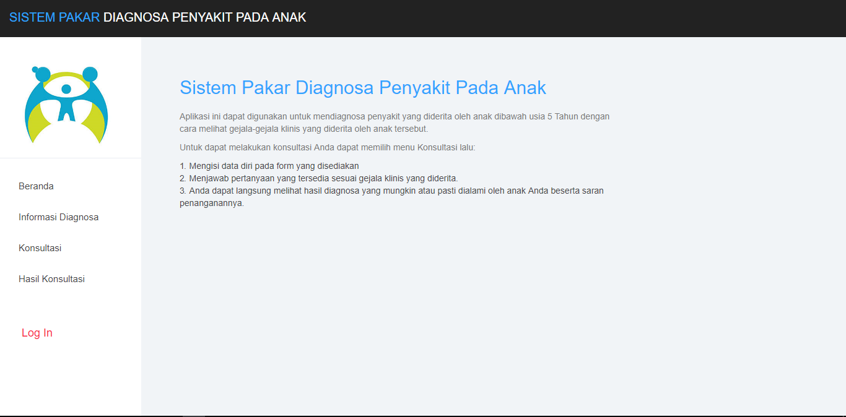

**Gambar 2** Form Utama

Halaman utama konsultasi merupakan halaman yang akan ditampilkan pertama kali dari web sistem pakar untuk diagnosa penyakit anak yang akan didigunakan oleh pengunjung web guna melakukan konsultasi. Halaman ini berfungsi sebagai tempat untuk menampilkan informasi-informasi tentang tata cara pengunaan web tersebut. Adapun implementasi halaman utama konsultasi dapat dilihat pada Gambar 2.

1. *Form* Informasi Diagnosa

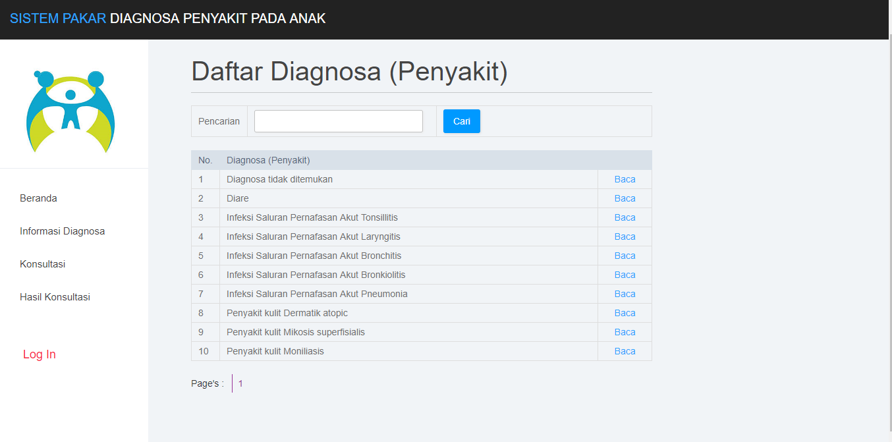

**Gambar 3** Form Informasi Diagnosa

Gambar 3 merupakan tampilan form halaman informasi diagnosa yang digunakan untuk menampilkan informasi dari diagnosa penyakit anak yang tersedia dalam sistem pakar untuk diagnosa penyakit anak.

1. *Form* Konsultasi

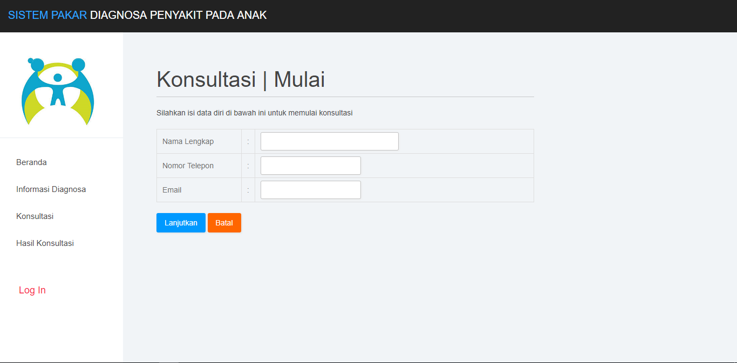

**Gambar 4** Form konsultasi

Gambar 4 merupakan tampilan *form* konsultasi digunakan untuk melakukan proses mengidentifiksai penyakit yang diderita oleh pasien yang melakukan konsultasi tersebut. Sehingga dapat diartikan bahwa halaman ini adalah inti dari sistem pakar diagnosa penyakit pada anak. Terdapat tiga tahapan pada halaman konsultasi ini. Awal melakukan konsultasi pengguna diwajibkan melakukan pengisian data diri.

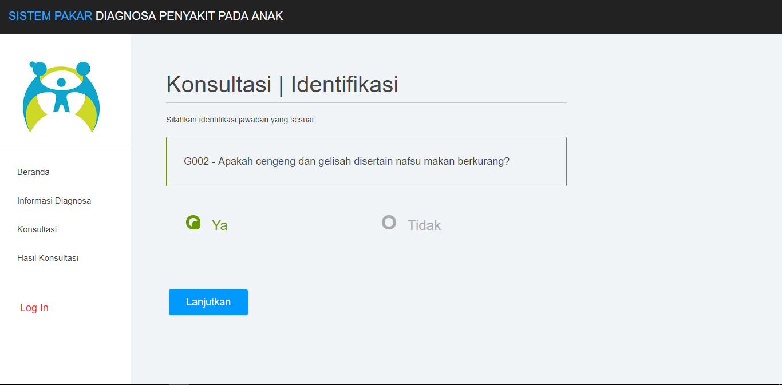

**Gambar 5** Form Prediksi

Selanjutnya proses menjawab pertanyaan terkait dengan gejala-gejala penyakit yang dialami oleh penderita sehingga dari jawaban yang sudah dipilih dapat diambil kesimpulan penyakit apa yang diderita. Proses menjawab pertanyaan ini dapat dilihat pada Gambar 5.

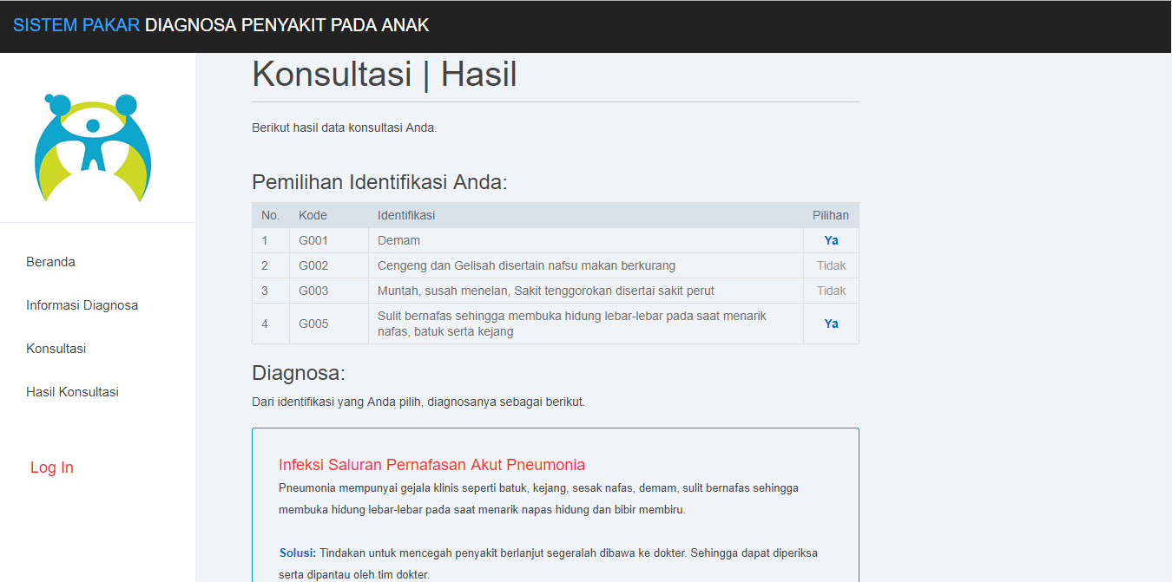

**Gambar 6** Form Hasil Konsultasi

Proses selanjutnya adalah menampilkan informasi dari hasil konsultasi. Tampilan hasil konsultasi dapat dilihat pada Gambar 6.

**5. PENUTUP**

**5.1. Kesimpulan**

Berdasarkan hasil penelitian yang telah dilakukan, dapat diambil kesimpulan sebagai berikut:

1. Dengan menggunakan 45 data pasien untuk pengujian, sistem menghasilkan akurasi sebesar 88,88%.
2. Hasil diagnosa dapat membantu orang tua dalam mengetahui jenis penyakit yang dialami oleh anaknya sehingga dapat melakukan pencegahan lebih dini.

**5.2. Saran**

Dalam implementasi sistem pakar untuk diagnosa penyakit pada anak ini tidak lepas dari ketidak sempurnaan, diantaranya sebagai berikut :

1. Kurang banyaknya data penyakit beserta data gejala-gejalanya.
2. Desain *User Interface* aplikasi yang kurang *friendly*.

**Daftar pustaka**

1. Abram, G. Suwarso, F. Budhi, G.S. dan Dewi, L.P.Sistem Pakar untuk Penyakit Anak Menggunakan Metode Forward Chaining.
2. Gilbert, P., (1986), Penyakit yang Lazim pada Anak-Anak, Jakarta:Arcon.
3. Jogiyanto, H.M. (2006), Analisis dan Desain Sistem Informasi: Pendekatan Terstruktur Teori dan Praktek Aplikasi Bisnis, Yogyakarta: ANDI Publisher.
4. Kadir, A., (2013), Pengantar Teknologi informasi, Yogyakarta: ANDI Publisher.
5. Kusumadewi, S., (2003), Artificial Intelligence (Teknik & Aplikasinya), Yogyakarta:Graha Ilmu.
6. Natalia, D. A., (2006), Pembangunan Sistem Pakar pada Perangkat Mobile dengan WML dan PHP untuk Penyakit Paru pada Anak, Poryek Tugas Akhir, Surabaya:Politekni Negeri Surabaya.
7. Pasalli, C.R. Poekoel, V.C. dan Najoan, X. (2016), Sistem Pakar Diagnosa Penyakit Anak Menggunakan Metode Forward Chaining Berbasis Mobile.
8. Turban, E., (2005). *Decician Support Systems and Intelligent Systems*, Yogyakarya: Penerbit Andi Yogakarta.
9. Waljiyanto (2003), Sistem Basis Data: Analisis dan Pemodelan Data, Yogyakarta: Graha Ilmu.